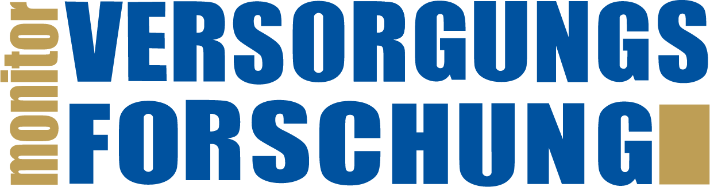
Ein Service des Knowledge-Hubs von Monitor Versorgungsforschung. Täglich automatisiert KI-kuratiert aus PubMed und auf Deutsch übersetzt.

Neueste Studien - Psychische Gesundheit
Stand: 25.08.2026 | 6 Studien | mental.m-vf.de

Aufgenommen am 25.08.2026

73% der Todesfälle nach psychosozialer Meldung: Früherkennung und Koordination unzureichend
Tromp E et al. · Ned Tijdschr Geneeskd · 13.08.2026 · PMID 42614038
Retrospektive Audit (17 Gemeinden Utrecht 2018–2024): Personen mit öffentlicher psychosozialer Meldung (n=7.172) und nachfolgende forensische Leichenöffnung (n=155).
Ergebnis: 73% bereits bei Meldung in einer oder mehreren Diensten bekannt; 33% mit wiederholten Meldungen. 70% der später verstorbenen starben innerhalb eines Jahres nach letzter Meldung, überwiegend nicht-natürliche Ursachen. Psychiatrische Probleme 70% der Meldungen.
Übertragbarkeit: Niederlande (öffentliche Gesundheit), vergleichbar Deutschland; Prävention und Koordination in Schnittstellen zentral.
https://pubmed.ncbi.nlm.nih.gov/42614038/

Peer Support in Krisendiensten reduziert Eskalation und erhöht Sicherheit
Oeltjen LK et al. · BMC Health Serv Res · 11.08.2026 · PMID 42608682
Qualitative Studie mit 25 Personen, die Kriseneinsätze erlebt haben (mobil oder ambulant), zur Erfahrung von Krisenintervention mit und ohne Genesungsbegleiter.
Ergebnis: Empathisches Zuhören, ruhige Kommunikation und transparente Erklärungen wurden als unterstützend beschrieben. Genesungsbegleiter wurden überwiegend positiv wahrgenommen – ihre gelebte Erfahrung vermittelte Authentizität und Hoffnung. Polizeieinsätze waren ambivalent: teils beruhigend, teils eskalierend.
Übertragbarkeit: Deutsche Krisendienste (Ländersache), ähnliche Struktur Bremen; Kostenträger Bundeszuschuss/Länder.
https://pubmed.ncbi.nlm.nih.gov/42608682/

Migrantinnen und Migranten: 59% weniger Früherkennung perinataler Erkrankungen
Kovacs R et al. · BMJ Open · 17.08.2026 · PMID 42608046
Populationsbasierte Kohorte (404.043 Mütter, 391.068 Väter) zur Ungleichheit in Früherkennung, Behandlung und Zeitverzögerung bei perinatalen Erkrankungen nach Migrationsstatus in Schweden.
Ergebnis: Bei außernordisch geborenen Eltern: Erkennung 5,3 Prozentpunkte niedriger für Mütter (59% unter Baseline 9,0%), 2,5 Punkte für Väter (48% unter 5,2%). Bei Diagnose: 12,1 Punkte weniger Behandlung bei Müttern, 7,6 bei Vätern. Zeitverzögerung Diagnose–Behandlung klein.
Übertragbarkeit: Schweden (Sozialversicherung), vergleichbar deutsches Versicherungssystem; Datenproblem auch in Deutschland.
https://pubmed.ncbi.nlm.nih.gov/42608046/

Frühe Schulprobleme: Kleine Reduktion späteren Angst- und Depressionsrisikos
Stannard S et al. · BMJ Open · 14.08.2026 · PMID 42601093
Populationsbasierte Datenverknüpfung (236.165 Jungen, 224.462 Mädchen) in Wales: Wirkung hypothetischer Interventionen (Sure Start + kostenlose Schulmahlzeiten) auf Angst/Depression im Alter 13–18.
Ergebnis: 2,8% der Jungen und 7,2% der Mädchen mit Angstdiagnose; 2,7% und 6,4% mit Depression. Schulische Benachteiligung (Leistung, Fehlzeiten, Ausschluss) assoziiert mit höherem Angst-/Depressionsrisiko. Hypothetische kombinierte Intervention: 0,6–1,6% absolute Reduktion Angst (Jungen), 0,3–0,5% (Mädchen); 0,4% Depression (Mädchen).
Übertragbarkeit: Wales, vergleichbar Deutschland; public data linkage wie SAIL nicht vorhanden.
https://pubmed.ncbi.nlm.nih.gov/42601093/

Person-zentrierte Gruppe fördert Recovery: Belonging, Hoffnung, Empowerment
Hostrup KL et al. · Int J Ment Health Nurs · Aug. 2026 · PMID 42591019
Qualitative Längsschnittstudie (n=17, 12-Wochen-Intervention Discovery + Guided Self-Determination, Interviews post und 3 Monate später) zur Wirkung auf Recovery-Prozess.
Ergebnis: Intervention förderte persönliche Recovery über alle CHIME-Kategorien (Connectedness, Hope, Identity, Meaning, Empowerment). Peers vermittelten Zugehörigkeitsgefühl, Vertrauen, gegenseitiges Verständnis. Offenheit über psychische Erkrankung stieg. Dauerhafter Effekt nur mit weiterer professioneller Unterstützung.
Übertragbarkeit: Dänemark (Region Nord), ähnliche Versorgungsstruktur; Peer-Support Teil Recovery-Modelle.
https://pubmed.ncbi.nlm.nih.gov/42591019/

Sprachbarrieren und Kulturkompetenz hindern ethnische Minderheiten an Neurodevelopmental-Diagnostik
Cooper SE et al. · BMJ Ment Health · 11.08.2026 · PMID 42580809
Mixed-Methods-Studie (n=264 Online-Befragung, 9 Fokusgruppen) zu Hürden beim Zugang zu ADHS/Autismus-Diagnostik für ethnische Minderheiten aus Sicht von 264 Fachpersonen in England.
Ergebnis: Vier Barrieren identifiziert: (1) Sprache und Verständnisprobleme, (2) fragmentierte Pfade und digitale Hürden, (3) begrenzte Elternkenntnis, (4) kulturelle Normen und Stigma. Unbewusste Vorurteile beeinflussen Überweisungsentscheidungen. Strategien: kulturell angepasste Kommunikation, Community-Engagement, flexible Assessment.
Übertragbarkeit: England (NHS), ähnliche Struktur Deutschland; Kostenträger GKV, Zugang durch niedergelassene und ambulante Psychiater.
https://pubmed.ncbi.nlm.nih.gov/42580809/

